
Colegio Guardiamarina Ernesto Riquelme
Profesora: Verónica Alvarez Sepúlveda
Asignatura: Lenguaje y Comunicación

EVALUACION GLOBAL
LENGUAJE Y COMUNICACIÓN

NOMBRE:……………………………………………. CURSO:………… NOTA:

FECHA:…………………….. PTJE IDEAL: 38 PTJE OBTENIDO: …………

Lectura:
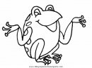
La zorra y la rana.

Un día, una zorra llegó a tomar agua a una laguna
y vio a una pequeña rana tomando sol sobre una hoja.
La zorra se le acercó y le dijo:
Hola ranita, te hago una carrera. Vamos a ver quién llega antes a aquel árbol, pensando que ganaría.
Está bien – dijo la rana.
Entonces, a la cuenta de tres salimos.
Se pusieron las dos en la línea de salida y cuando la zorra dijo tres, la rana subió de un salto a la cola de la zorra. La zorra salió corriendo velozmente levantando una polvareda y, al llegar al árbol, volteó a ver dónde había quedado la rana.
No se había dado cuenta que la había llevado consigo, así que la rana saltó tranquilamente y se paró en la meta junto al árbol, diciendo: ¿Por qué demoraste tanto?
¡Qué fácil fue ganarte!

“No hay que despreciar al que parece más débil,
porque, puede ser más hábil que tú” (ESOPO)

Item I: Selección Múltiple.

Marca con una X la alternativa correcta. ( 5 ptos)

1 ) El texto que acabas de escuchar es :

- Una poesía

b) una noticia

c) una fábula

- Según el texto, quién invito a jugar una carrera?

- La rana

b) la liebre

c) la zorra

- Según la historia la zorra pensaba:

a) Ser amiga de la rana

b) ser la ganadora de la carrera

c) burlarse de la rana

- En el texto, la rana ganó la carrera porque:

a) Fue más porfiada

b) Fue más inteligente

c) Fue más lenta

5) La enseñanza que nos deja esta fábula es:

a) Que hay que competir con trampas.

- Que no debemos mirar en menos a otros.

- Que siempre tenemos que ganar.

Item II: Términos Pareados

Une con una línea la respuesta correcta ( 4 ptos).

1.- Tomaba el sol sobre una hoja
2.- Invitó a correr una carrera

3.- Ganó porque utilizo su astucia
4.- Sentía desprecio por el más débil

Item III: De Completación

Escribe lo que pasó al final de la historia. ( 3 ptos).

______________________________________________________

______________________________________________________

______________________________________________________

ITEM IV: DE COMPLETACIÓN..

Lee cada oración y escribe el número que corresponde. ( 10 ptos)
La rana duerme solita. 7

El gato camina solo. 8

El nido tiene huevos. 9

La jirafa es muy alta. 10

Una mamá con su nene. 11

ITEM V: SELECCIÓN MÚLTIPLE.
Observa los textos y marca con una cruz la respuesta correcta. ( 6 ptos)

1  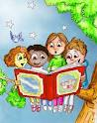  Este texto es :  a) Noticia.  b) Cuento  c) poema | 2  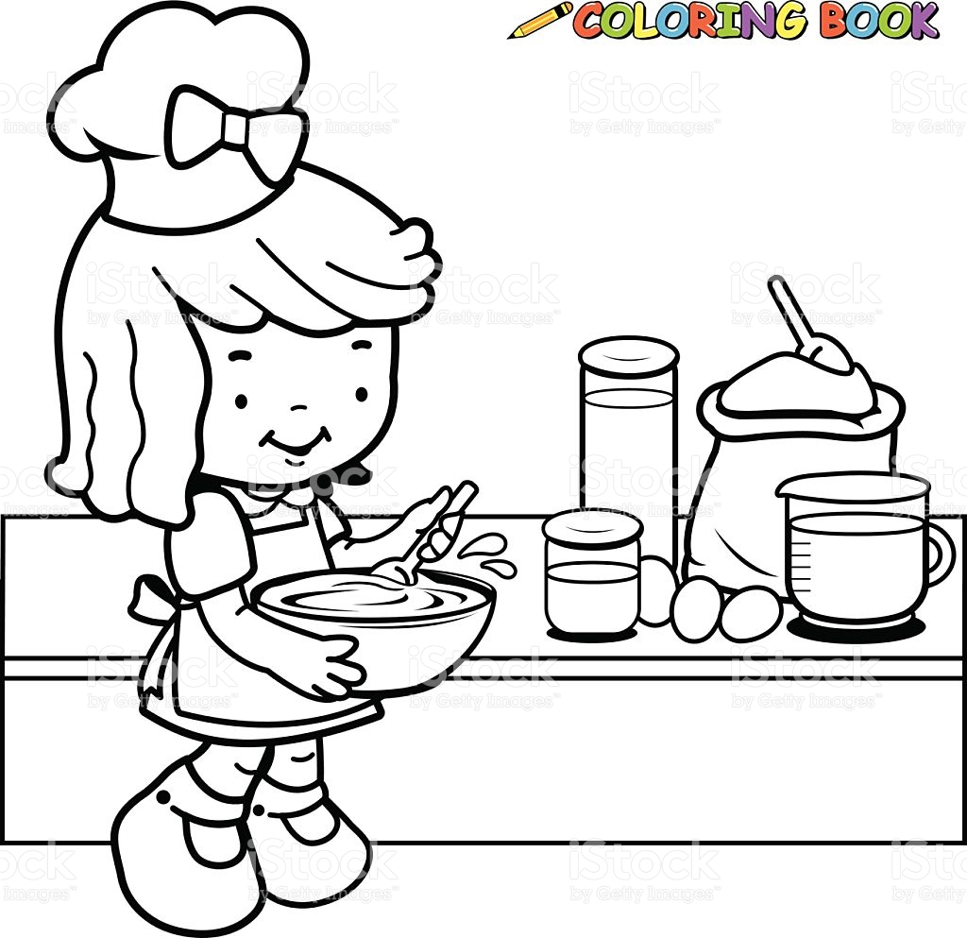  Este texto es :  a) Carta.  b) receta.  c) Aviso.
3  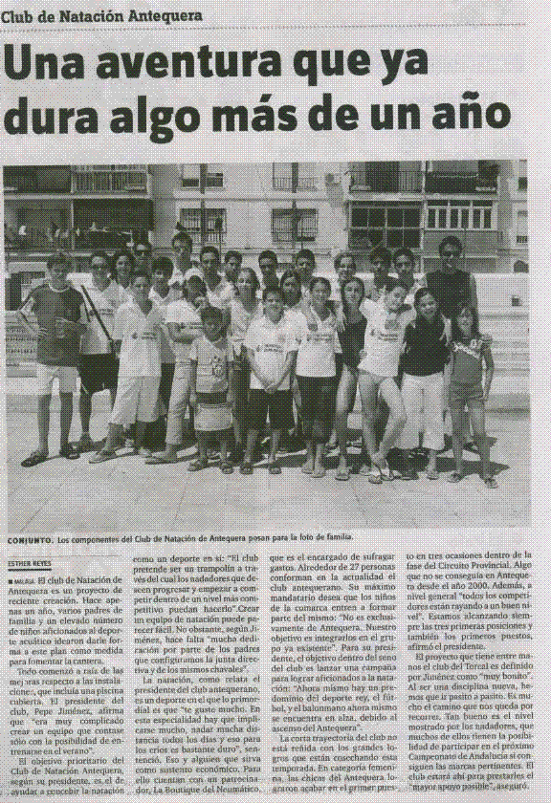  Este texto es :  a) Noticia.  b) Carta.  c) Invitación | 4  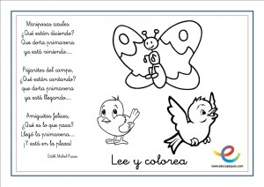  Este texto es :  a) Receta.  b) Noticia.  c) Poema.
5    Este texto es :  a) Carta.  b) Invitación.  c) Noticia. | 6  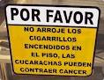  Este texto es :  a) Receta.  b) poema.  c) letrero.

ITEM VI: DE COMPLETACIÓN.

Dictado de palabras y oraciones. ( 10 ptos)

______________________________________
______________________________________

______________________________________

________ _____________________ ______________________

_________ ____________________ _____________________

_______ ____________________ ______________________

